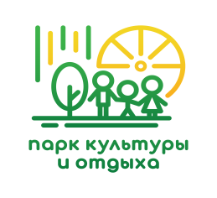 | УТВЕРЖДАЮ  Директор МАУ «Парк культуры и отдыха»  С.В. Никитина  «16» августа 2021 г.  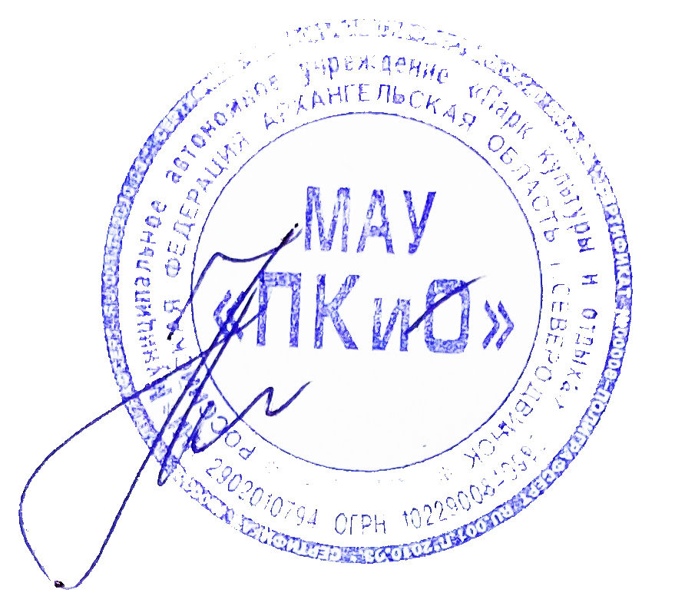
ПОЛОЖЕНИЕ
о порядке проведения конкурса поделок из природных материалов и вторсырья
1. Общие положения
1.1 Настоящее Положение определяет цель, условия участия и категории участников, порядок проведения и подведения итогов конкурса поделок из природных материалов и вторсырья «Арктические чудеса» в рамках мероприятия «Праздник урожая» (далее-Конкурс).
1.2 Организатором Конкурса является муниципальное автономное учреждение «Парк культуры и отдыха» г. Северодвинск (далее-Организатор) и Архангельский региональный общественный правозащитный экологический фонд «Биармия», в рамках Конкурса происходит отбор и экспертная оценка творческих работ, представленных участниками Конкурса.
1.3 Конкурс проходит в рамках проекта «Наш дом - Арктика», реализуемый при поддержке Фонда президентских грантов.

2. Цели и задачи Конкурса
- выявление и поощрение лучших авторов оригинальных работ;
- популяризация декоративно-прикладного творчества;
- вовлечение детей и родителей в совместную творческую деятельность;
- содействие развитию интеллектуально-творческого потенциала детей;
- стимулирование познавательных интересов детей;
- воспитание у детей бережного отношения к природе, а также повышение информированности детей о необходимости охраны и очистки окружающей среды, рационального использования природных ресурсов и отходов, энергосбережения;
- экологическое просвещение детей с целью формирования понимания значимости и ценности Арктики, демонстрации уникальности Арктического региона, привлечение внимания к изучению и сохранению Арктики жителей региона.
3. Участники Конкурса
3.1 В конкурсе могут принимать участие семьи с детьми дошкольного и младшего школьного возраста и воспитанники социальных учреждений дошкольного и младшего школьного возраста в сопровождении педагога.
4. Требования, предъявляемые к работам:
4.1 Для изготовления поделки на тему «Арктические чудеса» допускается использование любых материалов (с учетом выбранной участником номинации). При выборе материала необходимо учесть, что конкурсные работы располагаются под открытым небом на улице.
4.2. Работа должна сопровождаться этикеткой с указанием фамилии, имени автора (авторов) и наименования работы.
5. Условия Конкурса
5.1 Конкурс проводится в двух номинациях:
- поделки из природных материалов «Арктические чудеса». Работы могут быть выполнены в любой технике (из «живых» либо засушенных цветов, листьев, веток, злаков, зерен, семян; шишек; хвои, коры, бересты; засушенных овощей, ягод, трав и т.д.) Размер поделки не менее 20х20х15 см;
- поделки из вторичного сырья «Арктические чудеса». Работы могут быть выполнены в различных видах декоративно-прикладного творчества с обязательным использованием вторсырья и бросового материала: пластиковые бутылки, полиэтиленовые пакеты, ленты, коробки из-под сока, футляры от фломастеров, лоскутки ткани, кожи, нитки, бумага, пенопласт и т.п. Размер поделки не менее 20х20х15 см.
Специальная номинация – «Приз зрительских симпатий» в каждой из номинаций. С 21 по 25 сентября будет проведено онлайн голосование за лучшую работу по мнению подписчиков в группе: https://vk.com/sevpark
5.2 Заявки на участие в конкурсе принимаются с 16 августа по 20 сентября 2021 года.
Для участия в конкурсе необходимо предоставить 2 фотографии с небольшим рассказом о конкурсной работе на электронную почту parksev@mail.ru до 20 сентября 2021 года. Форма заявки в «Приложении № 1». Заполненную заявку (в электронном виде) необходимо отправить на электронную почту или в Сообщения группы Парка культуры и отдыха «ВКонтакте», а также прикрепить к заявке согласие на обработку персональных данных «Приложение №2».
Фотографии работ будут опубликованы в официальной группе Конкурса «Праздник урожая в Парке культуры и отдыха» «ВКонтакте»: https://vk.com/denparke
Технические требования к фотоматериалам. Формат: jpeg, png. Ограничения: размер не менее 200x200px.
5.3 Участникам необходимо предоставить свои работы организаторам праздника в Парке культуры и отдыха (ул. Советская, 30) с 10.00 до 11:00 часов 26 сентября 2021 года для оценки жюри конкурса.
5.4. В случае продления ограничений, направленных на борьбу с распространением коронавирусной инфекции на территории Архангельской области, подведение итогов конкурса пройдет в режиме онлайн в группе Парка культуры и отдыха «ВКонтакте» 26 сентября в 13.00.
В случае снятия всех ограничительных мер на проведение мероприятий, подведение итогов конкурса состоится во время развлекательной программы «Праздник урожая» 26 сентября в 13.00 в Парке культуры и отдыха.
5.5 После подведения итогов конкурса, участникам необходимо будет забрать свои работы до 16.00.

6. Критерии оценки
6.1 Конкурсные работы оцениваются по следующим критериям:
- качество и аккуратность исполнения;
- оригинальность идеи;
- соответствие заданной теме.

7. Подведение итогов Конкурса и награждение участников
7.1 Для подведения итогов конкурса Организатор создает конкурсную комиссию из профессиональных художников, мастеров прикладного творчества, представителей Организатора конкурса.
7.2 Конкурсная комиссия может учреждать поощрительные призы для авторов наиболее интересных работ.
7.3 Победителями является команда или отдельный участник, набравшие наибольшее количество баллов от 1 до 10 по критериям в п.6.
7.4 Подведение итогов конкурса и награждение победителей и участников состоится 26 сентября 2021 года во время проведения «Праздника урожая» в Парке культуры и отдыха. Или в прямом эфире в группе Парка культуры и отдыха «ВКонтакте», во время праздничной онлайн программы, посвященной празднованию «Праздника урожая».
7.5 Командам или отдельным участникам, занявшим призовые места, вручаются Дипломы и призы, остальным участникам — Дипломы участников конкурса в электронном виде на e-mail, указанный в заявке.
7.6. Организаторы имеют право вносить изменения в ходе проведения Конкурса, о чём обязаны оповестить участников.

Контактная информация:
Организатор конкурса: МАУ «Парк культуры и отдыха», г. Северодвинск, ул.Советская, 30.
тел. офиса (8184) 584844, тел. администратора (8184) 563994.
Куратор конкурса: +7 (911) 686-92-61 Наталья Терентьева
e-mail: parksev@mail.ru
сайт: https://pkio29.ru/
Instagram http://www.instagram.com/vsevpark/
Группа Парка культуры и отдыха «Вконтакте» https://vk.com/sevpark
Группа Архангельского регионального общественного правозащитного экологического фонда «Биармия» «ВКонтакте»: https://vk.com/club87276840

